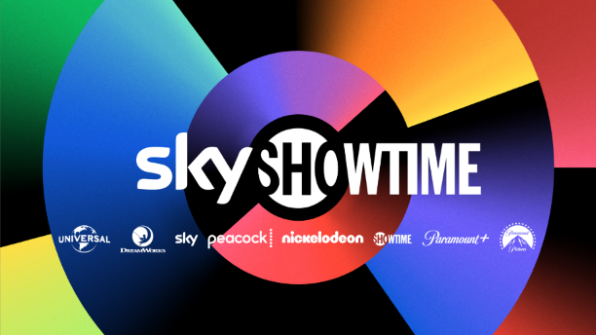
JURASSIC WORLD DOMINION
НАЛИЧЕН ПО SKYSHOWTIME ОТ 10-и ФЕВРУАРИ
От 10-и февруари Jurassic World Dominion – следващото вълнуващо приключение от франчайза блокбъстър – ще бъде наличен по SkyShowtime
Крис Прат и Брайс Далас Хауърд за първи път обединяват сили със завръщащите се любими актьори от франчайза Лора Дърн, Джеф Голдблум и Сам Нийл

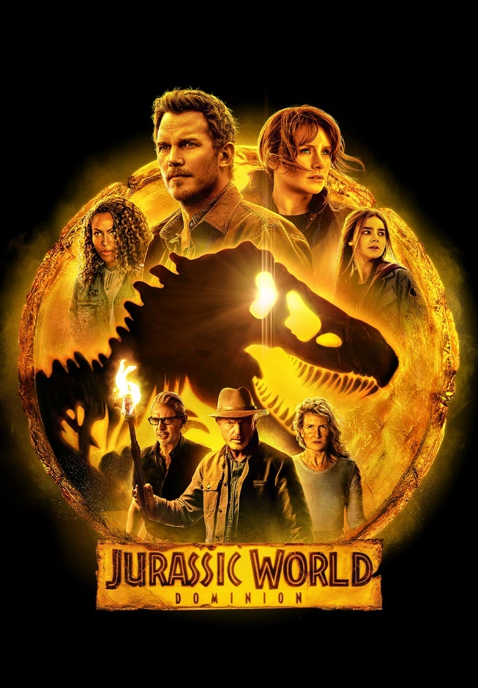
Изтегляне на изображения от тук: https://we.tl/t-bbK9Y0Axp3
Събитията от ерата Джурасик достигат до своята епична развръзка в Jurassic World Dominion, който ще се предлага на зрителите на SkyShowtime в Босна и Херцеговина, България, Словения, Сърбия, Хърватия и Черна гора от 10-и февруари.
Крис Прат и Брайс Далас Хауърд са в компанията на носителката на „Оскар“ Лора Дърн, Джеф Голдблум и Сам Нийл в Jurassic World Dominion, смело и спиращо дъха приключение, което вече обхваща целия свят. Действието се развива четири години след унищожаването на Исла Нублар. Динозаврите обитават целия свят съвместно с хората и заплашват да ги изместят от ролята им на най-висш хищник на планетата. Режисьор на Jurassic World Dominion е Колин Тревъроу (Jurassic World), а новите членове на актьорския състав са Деуанда Уайз, Мамуду Ати, Дичен Лахман, Скот Хейз и Кембъл Скот, които са в компанията на актьорите от предходните филми Б. Д. Уонг, Джъстис Смит, Даниела Пинеда и Омар Си.
Jurassic World Dominion на Universal Pictures и Amblin Entertainment пренася струващия повече от 5 милиарда долара франчайз в неизследвана територия, изпълнена с приключения, невиждани досега динозаври, спиращ дъха екшън и впечатляващи нови визуални ефекти. Филмът е продуциран от знаменитите продуценти на франчайзи Франк Маршал и Патрик Кроули, а изпълнителни продуценти са легендарният създател на франчайзи и носител на наградата „Оскар“ Стивън Спилбърг, Александра Дърбишър и Колин Тревороу.
SkyShowtime е мястото, където ще откриеш новите блокбъстъри на Universal Pictures и Paramount Pictures, които ще са налични за стрийминг след представянето им по кината и за домашно забавление. Новите филми, които ще представим по SkyShowtime, включват: Top Gun: Maverick, Minions: The Rise of Gru, The Bad Guys и The Black Phone. Други блокбъстъри, които ще се предлагат от услугата, включват Redeeming Love, Downton Abbey: A New Era и Belfast.
SkyShowtime представя най-доброто забавление от най-известните студия и разказвачи на истории в света. Услугата ще включва хиляди часове качествено забавление за цялото семейство и ще бъде дом на богат избор от най-очакваните сериали и филми в света.
Потребителите получават директен достъп до услугата SkyShowtime чрез приложението SkyShowtime, налично за Apple iOS, tvOS, устройства с Android, Android TV, Google TV и LG TV, както и чрез уебсайта: www.skyshowtime.com
В Босна и Херцеговина, Словения, Сърбия, Хърватия и Черна гора цената за стрийминг на услугата SkyShowtime е 5,99 евро на месец. В България услугата ще е достъпна за 3,99 евро на месец.
ЗАВЪРШВА.

За повече информация посетете:
Уебсайт: www.skyshowtime.com
Нюзрум: corporate.skyshowtime.com
LinkedIn: www.linkedin.com/company/skyshowtime

Данни за контакт
Лора Лазаров
MSL Sofia, PR Consultant
lora.lazarova@mslgroup.com

За SkyShowtime
SkyShowtime вече се предлага в Босна и Херцеговина, България, Дания, Нидерландия, Норвегия, Португалия, Словения, Сърбия, Финландия, Хърватия, Черна гора и Швеция. През първото тримесечие на 2023 г. SkyShowtime ще навлезе в Андора, Испания и Централна и Източна Европа (ЦИЕ).

SkyShowtime предлага най-добрите забавления, филми и оригинални сериали от емблематичните Universal Pictures, Paramount Pictures, Nickelodeon, DreamWorks Animation, Paramount+, SHOWTIME®, Sky Studios и Peacock.

SkyShowtime ще се предлага на повече от 20 европейски пазара, обхващащи 90 милиона домакинства. Предвидено е услугата да се предлага в Албания, Андора, България, Босна и Херцеговина, Дания, Испания, Косово, Нидерландия, Норвегия, Полша, Португалия, Румъния, Северна Македония, Словения, Словакия, Сърбия, Унгария, Финландия, Хърватия, Черна гора, Чешката република и Швеция.

